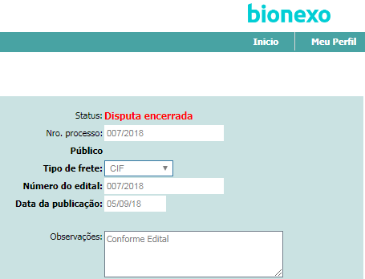

Nome da empresa vencedora: Avg Comercial Locação E Serviços Ltda